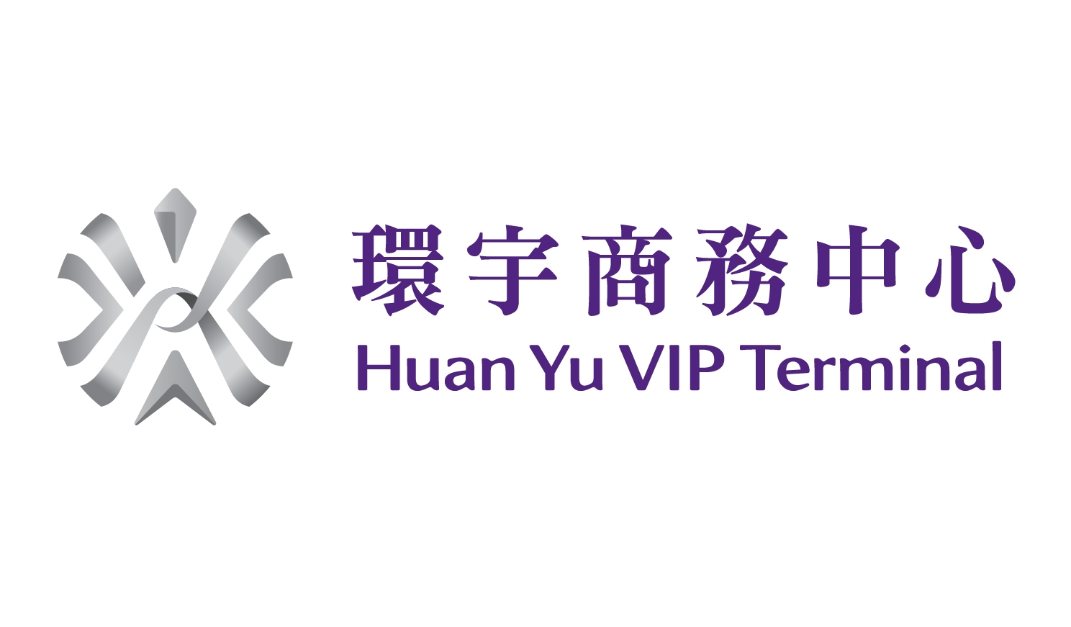
親愛的貴賓您好:

感謝您的來電預約，煩請您協助填妥以下貴賓之資料，並於資料確認完整無誤後，將表格傳真回覆至
03-393-1199或email 至service@hyvip.com.tw，我們將盡速為您辦理出 / 入境申請手續。

如您尚有其它疑問，也歡迎致電台灣區免付費專線：0800-268-999我們將竭誠為您服務，謝謝。
班機資料
□ 出境日期： 月 日 班機號碼 ；班機時間 :
預計抵達環宇商務中心時間為： :
□ 入境日期： 月 日 班機號碼 ；班機時間 :
□ 轉機日期： 月 日 (入境)班機號碼 ；班機時間 :
(出境)班機號碼 ；班機時間 :
貴賓基本資料(港澳陸旅客需檢附入台證影本)
護照上中文姓/名： |  |  |  |  |  |  |  |  | 性別：
護照上英文姓： |  |  | 護照上英文名: |  |  |  |  |  | 國籍：
護照號碼: |  |  | 行動電話： |  |  |  |  |  | 市話：
護照有效期限 : 西元 年 月 日 |  |  |  |  |  | e-mail：
出生年/月/日： 西元 年 月 日 |  |  |  |  |  | 傳真：
聯絡人資料
□貴賓本人 □非貴賓本人(請填寫以下資料) |  |  |  |  | 中文姓名： |  |  |  |  |  | 職稱:
公司名稱： |  | 發票: □二聯□三聯 統一編號: ____________ |  |  |  |  |  |  |  |  | 付款方式:
發票寄送地址: |  |  |  |  |  |  | 行動電話:
市話： /傳真 : |  |  |  |  | e-mail：
接送駕駛資料(請提供清晰之身份證正反面影本)
姓名： | 出生日期：  西元 年 月 日 |  |  |  |  |  |  |  |  | 車輛型別：
身分證號碼： | 行動電話： |  |  |  |  |  |  |  |  | 車牌號碼：
戶籍地址：
※請檢附身分證正反面影本，“中港澳人士”請檢附入台許可證影本，其它外籍人士請檢附護照影本。
接送機人員資料(請提供清晰之身份證正反面影本)
姓名： | 身分證號碼： |  |  |  |  |  |  | 行動電話：
出生日期： 西元 年 月 日 |  |  |  | 護照號碼/中港澳入台證號：
戶籍地址：
※請檢附身分證正反面影本，“中港澳人士”請檢附入台許可證影本，其它外籍人士請檢附護照影本。
特殊需求
1．是否有需提領預購之免稅商品？ □ 是 □ 否
2．外籍旅客是否有需代辦退稅服務？ □ 是 □ 否

本人茲委任
貴公司代辦商務禮遇通關之申請。本人已瞭解下述之貴賓報到注意事項及確認附頁所填資料正確無誤。

貴賓報到注意事項:
- 本中心內提供之服務設施皆採預約制，使用時間為三個小時，而包廂因有人數上限制，將視預約人數安排包廂，若包廂額滿，將會協助安排於開放式交誼廳使用；如需辦理退稅服務事宜，則須於所搭乘班機之起飛時間前一個半小時抵達本中心；如您需詳細了解其它航空公司報到注意事項，請參閱桃園國際機場官方網站http//www.taoyuan-airport.com，點選航班資訊。
- 由於本中心位於第一航廈與第二航廈之間，北區D1機場管制區內，所有接送機人員及車輛駕駛皆須事先申請臨時人員及車輛之通行證，以備管制崗哨航空警察查驗，敬請於當日出發前，確認已攜妥相關證件(註1)，並確保車輛及所有人員均未攜帶及載運危安（險）物品進入管制區，以利通過機場管制崗哨之查核。
註1：旅客【護照及相關旅行證件】、其他人員【身份證正本(駕駛需另檢附駕照)】
- 如發生出入境貴賓之接送機人員、車輛資料變更時，請於航班起飛/抵達3小時前與本中心聯絡，以確保貴賓抵達中心時，可順利通行。
- 敬請貴賓備妥相關的旅行證件；若因證件因素而無法順利成行時或於班機起飛前3小時內取消預約服務，此次禮遇通關服務視同已使用。
- 本中心託運行李委由桃園航勤股份有限公司及長榮航勤股份有限公司作業，貴賓於出境辦理行李託運前及入境離開中心時請確認行李外觀及內容物，如有任何異常請立即反應予現場服務人員，本中心將協助向相關單位申請維修或賠償事宜。為保障入境貴賓正確取得所屬之行李，建議將託運行李掛於自身名下，且預約後即視同本中心可依貴賓個資，向航空公司查詢名下託運行李訊息。
- 退稅服務：於出境當日由貴賓本人攜帶退稅物品，退稅單及發票至商務中心辦理。
- 關於出/入境可攜帶之物品管制相關規定，詳情請參閱台灣桃園國際機場官方網站： http://www.taoyuan-airport.com 點選旅客指南。
出境相關規定：貴賓使用環宇商務中心禮遇通關服務，應遵守中華民國航空保安法及海關入出境通關規定，如因貴賓個人因素違反前開規定導致自身財產、物品或人身安全損害，本中心不負責相關賠償責任。
入境相關規定：貴賓使用本中心商務禮遇時，應遵守我國法令規範、海關、安檢等有關規定，經發現違反上述法令相關規定而有具體事實者，本中心有權取消代為辦理貴賓出入境禮遇通關之相關申請。請貴賓遵守相關法令之規定，勿攜帶管制或限制輸入物品入境，若在國外期間曾到過畜禽場或有防疫疑慮處所，則本中心禮賓接待人員，將依防檢局規定導引貴賓至第二航廈檢疫櫃檯辦理檢疫事宜。
- 其他本中心最新公布規定(包括網站公布)。
本表單所蒐集之個人資料，僅在貴賓申請桃園國際機場環宇商務中心 年 月 日之禮遇通關服務之範圍內為處理及利用，使用期間為商務中心營運期間，使用區域為台灣及海外，將不會使用於其他目的。『申請人得依個人資料保護法第3條規定,請求刪除或停止處理、利用前揭個人資料』,惟環宇商務中心將無法提供通關禮遇服務。
表單編號:環宇表第007號
預約單號：  貴賓姓名：  班機日期：  班機號碼： | 20222220
簽名欄：

